Základní škola, Praha 2, Jana Masaryka 21, 120 00
IČ 47610859, tel. 222515187 skola@zsjm.cz, www.zsjm.cz

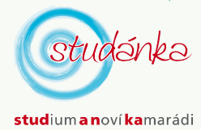

BOXED s.r.o.
Jenečská 1304
273 51 Unhošť
IČO 27243842

V Praze dne 5. 2. 2020

Objednávka

Objednáváme u Vás dle vypracované cenové nabídky ze dne 4. 2. 2020 Interaktivní tabuli
3 BOARD 86 včetně instalace a zaškolení pedagogů v celkové výši 99 990,- Kč vč. DPH.
Termín dodání a instalace prosíme upřesnit.
Prosíme o vystavení faktury.

Tato objednávka podléhá zveřejnění a obě strany souhlasí se zveřejněním v Registru smluv.
Objednávku zveřejní objednatel po potvrzení této objednávky.

Mgr. Iva Vlášková
ředitelka školy

